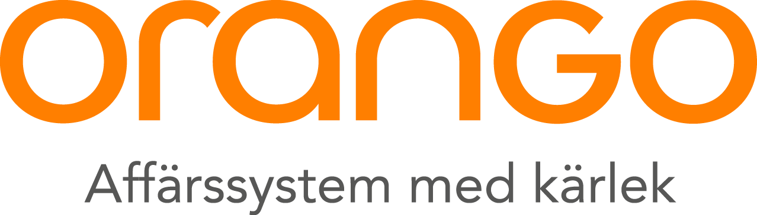

Pressmeddelande 3 april 2019
Stefan Selvander blir ny vd för Orango
Stefan Selvander har utsetts till ny vd för Orango. Stefan, som var vd på Pdb Datasystem AB vid samgåendet med Orango i höstas, kommer närmast från rollen som affärsområdeschef på Orango. Stefan efterträder från 1 maj nuvarande vd Ronny Roos som avgår för att kliva in i rollen som styrelseordförande i Orango Holding AB.

Stefan började på Orango hösten 2018 i samband med ett samgående mellan dåvarande Pdb Datasystem AB och Orango. På Pdb hade han sedan 2015 rollen som vd där bolaget under Stefans ledarskap genomgick en total transformation med en ökad omsättning på strax över 40% på tre år.

Stefan har flera års erfarenhet av branschen i en rad olika roller bland annat inom säljledning, som affärsområdeschef och vd. När han nu går in i rollen som vd för Orango kommer han att ansvara för 240 medarbetare och ett bolag som 2018 omsatte 320 MSEK tillsammans med senaste förvärvet. År 2022 är målet att Orango ska omsätta 500 MSEK.

– Orango har ett fantastiskt utgångsläge. Med min bakgrund inom försäljning kan jag bidra till att lyfta blicken och vända den mer utåt. På Orangos resa hittills har man jobbat sig inifrån och ut, vilket har varit helt rätt, men nu är vi redo att lägga in nästa växel och inta vår nya position på marknaden, säger Stefan Selvander.
När Ronny Roos lämnar över rollen som vd kan han se tillbaka på två år som genomsyrats av uppbyggnad av ett bolag som nu står rustade för ytterligare tillväxt. Sen Ronny gick in i rollen som vd har Orango mer än fördubblat sin omsättning både via förvärv och organisk tillväxt.

– Jag älskar verkligen det Orango vi har byggt! Jag är stolt över att vi är helt på spåret mot att nå de mål som vi satte upp när vi tog fram vår strategi i början på 2017 med sikte mot 2022. Därför känns det nu som ett bra läge att låta nästa vd bygga vidare på Orango. Både jag och resten av styrelsen är väldigt glada över att Stefan valde att tacka ja till uppdraget, säger Ronny Roos.

– På lång sikt handlar det om att hitta möjligheter att göra något som är bra till något som är ännu bättre. Orango är en verksamhet som haft några år av stor förändring där man har jobbat hårt för att skapa branschens bästa arbetsplats där medarbetarna är i centrum. Detta är verkligen något vi kommer att fortsätta att jobba för, säger Stefan Selvander.

För mer information:
Ronny Roos, tillträdande styrelseordförande Orango – 0702-99 53 35, ronny.roos@orango.se

Stefan Selvander, tillträdande vd Orango – 0729-81 98 21, stefan.selvander@orango.se

Om Orango:
Orango är en av Sveriges främsta specialister på affärssystem med drygt 230 anställda efter förvärvet av Pdb. Genom vår kunskap och förmåga att välja rätt lösningar hjälper vi våra kunder att lyckas. Vi erbjuder heltäckande lösningar för affärssystemen Microsoft Dynamics 365/AX, Microsoft Dynamics NAV, Bison och PRMS. Tillsammans med Pdb har vårt erbjudande bräddats med bland annat Business Intelligence, integration, webb- och custom solutions.

Fem år i rad har Orango rankats som en av Sveriges fem starkaste leverantörer av verksamhetsnära IT i Radar Groups årliga leverantörskvalitetsrapport.

Efter samgåendet med Pdb har vi ca 430 kunder varav ca 290 på Microsoft Dynamics-plattform. Bland kunderna finns några av Sveriges mest framgångsrika företag som GlasLindberg, HTH kök, Marbodal, Panduro Hobby, String Furniture, STIGA Sports och Sysav. Vi finns i Malmö, Stockholm, Göteborg, Helsingborg, Jönköping, Växjö och Kristianstad. www.orango.se

